区科技局等部门深入200公里外的红土地

石羊厩扶贫

为了打赢一场脱贫攻坚战，寻找一条脱贫致富的路子，带去党的政策和温暖，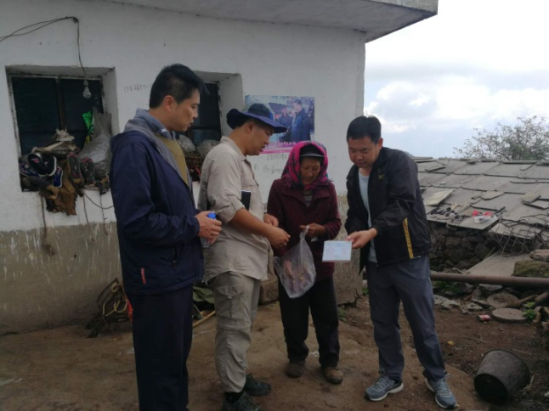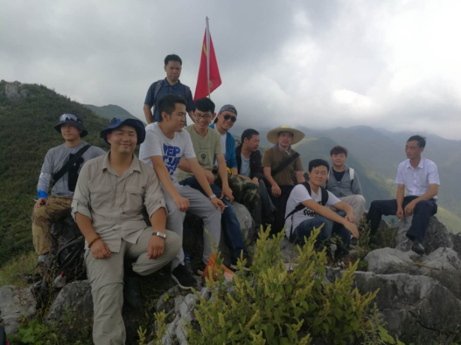2018年9月4-6日，按区委、区政府部署，西山区科技局、编办等32个部门由区扶贫办组织到红土地镇深度贫困村开展对接帮扶工作。区科技局、区城市更新改造局、区纪委等十个单位的同志组成石羊厩村工作组，到距离西山区200公里外的东川区红土地镇石羊厩村委会三个小组开展对接帮扶工作，将区委、区政府统一安排的生活必需品送到贫困村民。9月5日，石羊厩村扶贫组长区科技局王敬红局长带队，从海拔2200米的白泥井村委会出发，来回花费九个小时，顺着悬崖山路，爬山涉水，翻山越岭到海拔3400米的油炸光、石羊厩村小组入户调查走访，工作组坐在村民家中、门口，与村民同吃一锅锅巴洋芋，将结对帮扶责任人联系卡送到村民手上。一心一意为贫困村民谋发展，动员贫困村民异地搬迁，并为村民搬迁后的生活出谋划策，扎扎实实地推进扶贫工作。

全体工作队员表示，下一步将按照西山区委、区政府和东川区脱贫攻坚的工作部署，以更大的力度、更实的措施保障改善贫困村民生活不断取得新进展，实现整体消除贫困对象，夺取脱贫攻坚战全面的胜利。